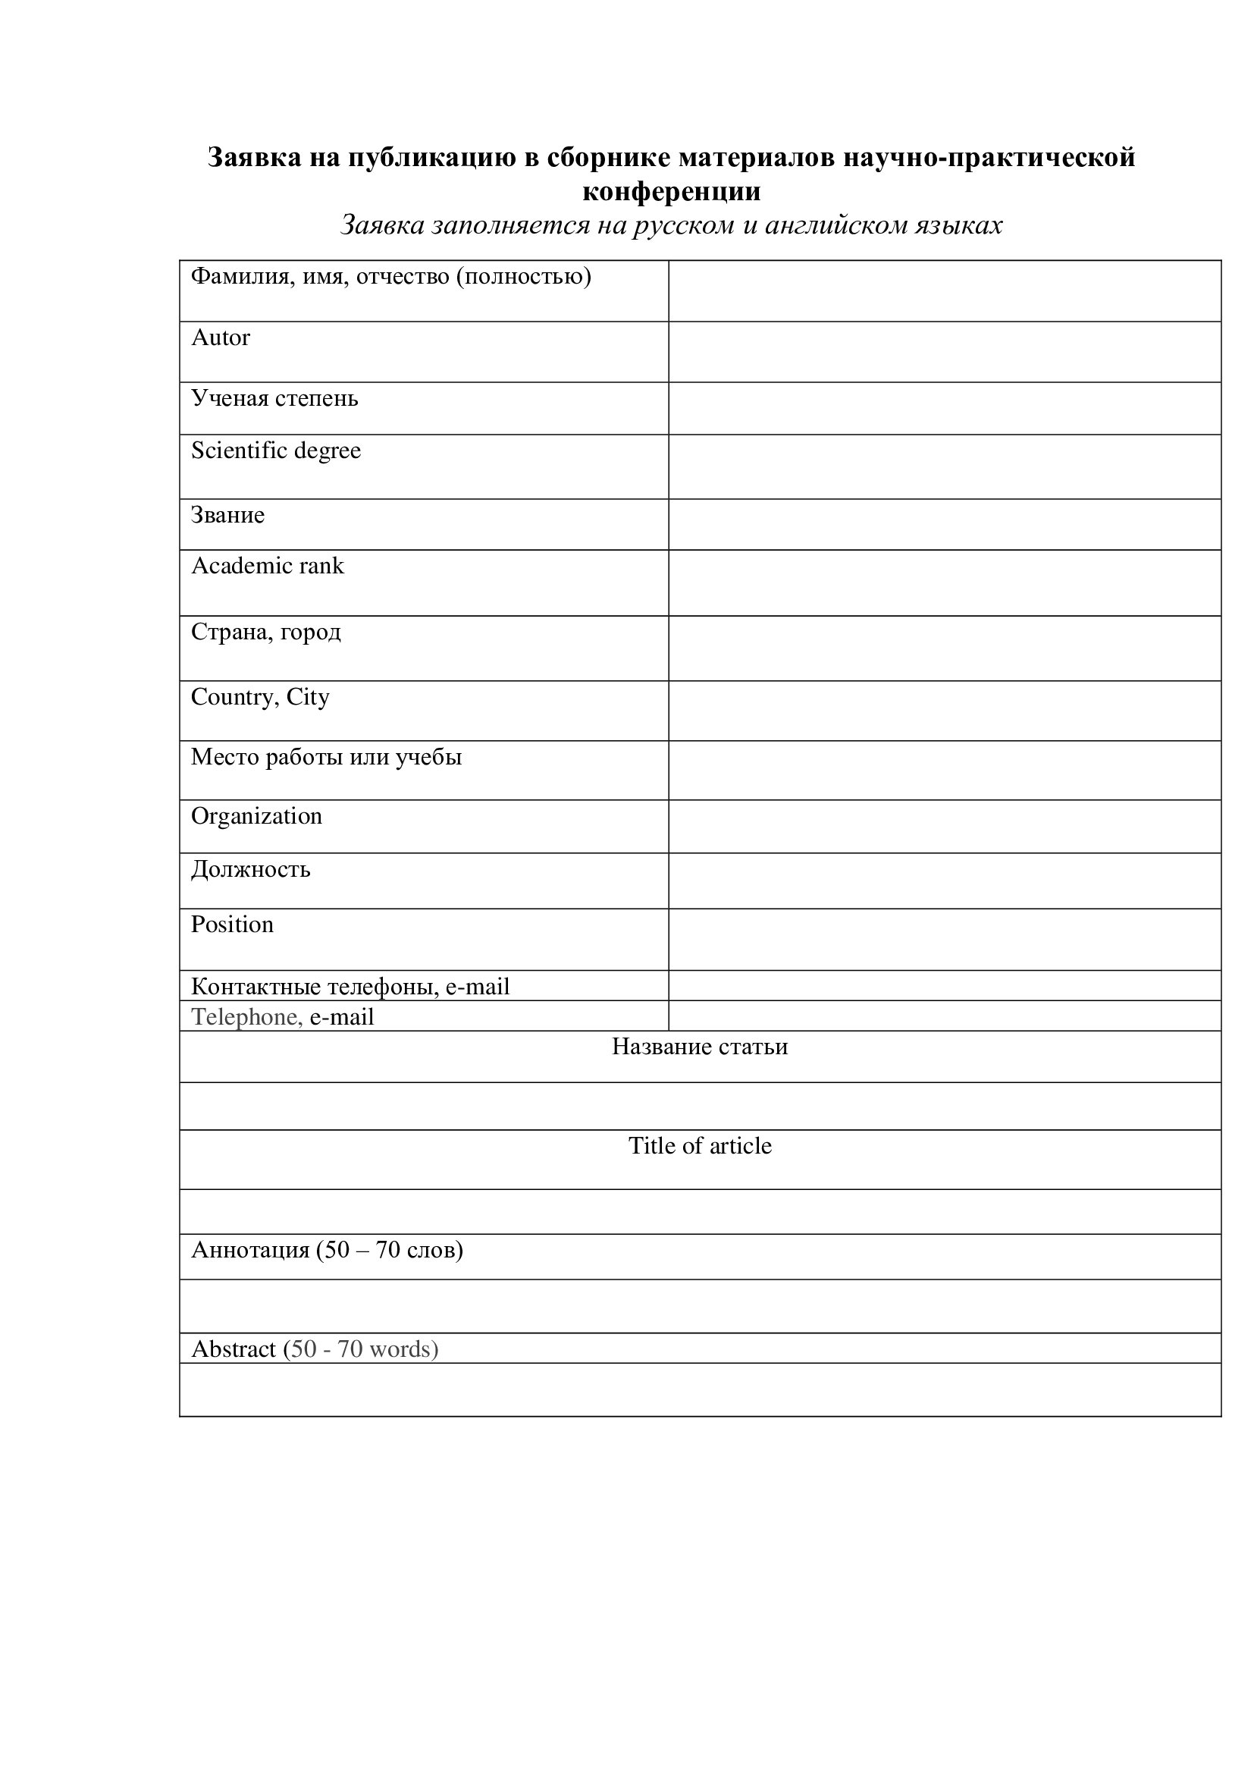

Требования к оформлению статьи.
Присланные материалы должны соответствовать тематике конференции. Оригинальность текста должна составлять не менее 80%, согласно результатам проверки с помощью системы «Антиплагиат.ВУЗ». Тезисы студентов (в том числе студентов магистратуры) публикуются только в соавторстве с научными руководителями.

Структура статьи включает в себя (Приложение 3):
— заголовок (на русском и английском языках);
— ФИО автора/ов (на русском и английском языках);
— информацию об авторе (на русском и английском языках);
— аннотацию (на русском и английском языках);
— ключевые слова (на русском и английском языках);
— основную часть (введение, описание исследования, заключение);
— литературу.

Заголовок:
— должен точно отражать содержание статьи;
— в конце заголовка точка не ставится;
— переносы слов не допускаются;
— в заголовке статьи нежелательны сокращения, аббревиатуры, формулы;
— выравнивание по центру страницы.
— заголовок набирается строчными (не прописными!) буквами и не жирным шрифтом.

Информация об авторе:
— сначала указываются ФИО автора статьи (кегль 12);
— ниже указываются ученая степень, ученое звание, место работы, эл. адрес автора; (через запятую, строчными буквами, курсивом, кегль 10);
— вся информация об авторе располагается по центру.

Аннотация:
— размещается после информации об авторе;
— включает в себя краткое содержание статьи, акцентирует внимание читателей на ключевых моментах произведения (кегль 11);
— допустимый объем аннотации — до 500 символов с пробелами.

Ключевые слова:
— располагаются после аннотации с новой строки и разделяются запятой (кегль 11);
— количество ключевых слов: 4-5.

Основная часть:
— рекомендуемая гарнитура для основного текста и заголовков «Times New Roman», кегль основного текста – 12, межстрочный интервал основного текста и примечаний -1,0
— в тексте ссылка на источник делается путем указания (в квадратных скобках) порядкового номера цитируемой книги или статьи
— сокращения и аббревиатуры расшифровываются при их первом упоминании
— все поля (верхнее, нижнее, внутреннее, снаружи) вне зависимости от размера страницы 2,0 см (20 мм);
— поля должны иметь свойство «Зеркальные поля».

Литература:
— оформляется по ГОСТ;
— в ссылке в тексте оформляется в квадратных скобках без страниц и только один раз;
— не указывается в списке, если нет в тексте на нее ссылок;
— в списке указывается не более 5 источников.

Далее все перечисленные выше элементы статьи — заголовок, информация об авторе, аннотация и ключевые слова — приводятся на английском языке.
В статьях не должно быть графического (фотографии, репродукции и т. п.) материала. Просьба обойтись в тезисах без рисунков, таблиц, специальных символов. Объем – от 5 000 до 10 000 знаков (включая пробелы) без учета списка литературы.
Имя файла, содержащего текст статьи, должно совпадать с фамилией первого автора.

Оргкомитет оставляет за собой право редактирования и/или сокращения авторского текста при издании его в сборнике. Статьи, не соответствующие проблематике конференции, а также имеющие существенные отклонения от требований, предъявляемых к научным публикациям и изложенных в данном Информационном письме, публиковаться не будут.

Подготовленные материалы можно направлять по адресу: npafp.ru@yandex.ru.

Пример оформления статьи

Кому были адресованы христианские апологии II.?
И.И. Иванов
канд. ист. наук, доцент
Российский государственный гуманитарный университет
rtyui@mail.ru

Аннотация. Статья посвящена… (текст аннотации)

Ключевые слова: источниковедение, социальная история медицины, Аптекарский приказ, Средневековье и раннее Новое время, Россия (точка не ставится)

To whom were the Christian apologies of the second century addressed?
Ivan I. Ivanov
Cand ofSci. (History), associate professor
Russian State Universityfor the Humanities, rtyui@mail.ru

Abstract. The article deals with .. .(text)

Keywords: source study, social history of Medicine, Aptekarskii Prikaz (Apothecary Chancery), Middle Ages and early Modern time, Russia

Текст статьи

Литература

- Воробьев А.Е., Махамат Тахир Мусса Махамат, Воробьев К.А. Основы предотвращения чрезвычайных ситуаций на магистральных нефтепроводах Республики Чад // Вестник Евразийской науки. 2018. №1. [Электронный ресурс]. URL: https://esj.today/PDF/23NZVN118.pdf (дата обращения: чч.мм.гггг).
- Доспехов Б.А. Методика полевого опыта (с основами статистической обработки результатов исследований). М.: Книга по Требованию, 2012. 352 с.
- Сибикеев С.Н. Чужеродные гены в селекции яровой мягкой пшеницы на устойчивость к листовой ржавчине: дис. … докт. биол. наук. Саратов, 2002. 200 с.
- Kaplin V.V., Uglov S. R., Bulaev O.F., Goncharov V.J., Voronin A.A., Piestrup M.A. Tunable, monochromatic x rays using the internal beam of a betatron. Applied Physics Letters. 2002. vol. 80. no. 18. Р. 3427-3429.

